Uniwersytet Radomski im. Kazimierza Pułaskiego w Radomiu
Wydział Transportu, Elektrotechniki i Informatyki
Techniczne zastosowania sieci neuronowych
Rok akademicki 2025/2026
Projekt: Implementacja sieci neuronowej do klasyfikacji znaków P, R, O
Autorzy: | Ivan Pohodaev  Andrii Yevlakh  Maksymilian Wieczorek

- Cel
Tematem projektu jest implementacja i wytrenowanie wielowarstwowej sieci neuronowej typu perceptron „ MLP ” do klasyfikacji ręcznie rysowanych liter: "P", "R" oraz "O".

- Struktura sieci neuronowej

W projekcie wykorzystano wielowarstwową sieć neuronową typu MLP (Multilayer Perceptron), która została zaprojektowana jako jednowarstwowy perceptron ukryty. Architektura ta opiera się na 256 neuronach wejściowych, co odpowiada liczbie pikseli obrazu o wymiarach 16x16 rozłożonego do postaci wektora jednowymiarowego. Warstwa ukryta składa się ze 128 neuronów wykorzystujących funkcję aktywacji Leaky ReLU, która pozwala na przepływ niewielkich wartości ujemnych i skutecznie zapobiega problemowi zamierających neuronów podczas procesu uczenia. Warstwa wyjściowa zawiera 3 neurony odpowiadające klasyfikowanym literom P, R oraz O, a zastosowana w niej funkcja Softmax pozwala na interpretację wyników w formie rozkładu prawdopodobieństwa. Wagi sieci nie są dobierane przypadkowo, lecz inicjalizowane losowo z wykorzystaniem metody opartej na ograniczeniu limitu, wyliczanym jako pierwiastek z ilorazu liczby 6 przez sumę wejść i wyjść danej warstwy. Taki sposób inicjalizacji zapewnia stabilną wariancję sygnału w całej strukturze sieci i przyspiesza zbieżność algorytmu treningowego.

$$limit=\sqrt{\frac{6}{nin+nout}}$$
Wzór do wag
Legenda pod wzorem (wyśrodkowana):
- limit – wartość ograniczająca zakres losowania wag.
- nin – liczba neuronów na wejściu warstwy (skalar).
- nout – liczba neuronów na wyjściu warstwy (skalar).

- Opis algorytmu uczenia

W projekcie wykorzystano algorytm uczenia nadzorowanego oparty na metodzie wstecznej propagacji błędów (Backpropagation) z optymalizacją spadku gradientu. Proces ten polega na iteracyjnym dostosowywaniu macierzy wag W1 oraz W2 w celu minimalizacji błędu średnio-kwadratowego (MSE) między predykcją sieci a wartością zadaną. Jako funkcję aktywacji w warstwie ukrytej zastosowano Leaky ReLU, która dopuszcza niewielki przepływ sygnału dla wartości ujemnych (X * 0,01), co zapobiega całkowitemu wyłączaniu się neuronów podczas treningu. Na warstwie wyjściowej użyto funkcji Softmax, która interpretuje wyniki jako prawdopodobieństwo przynależności do jednej z trzech klas: P, R lub O.
Algorytm działa dynamicznie na danych dostarczanych przez użytkownika. Każdy wzorzec wprowadzony do bazy jest automatycznie powielany poprzez augmentację: obroty co 30° w pełnym zakresie oraz dodanie szum gaussowski (wektor n) , co pozwala uzyskać kilkadziesiąt elementów uczących z jednego rysunku i uodparnia sieć na zniekształcenia. Trening odbywa się przez określoną liczbę epok (domyślnie 30), a w każdej z nich zbiór danych jest losowo mieszany (shuffling), aby zapewnić lepszą zbieżność procesu optymalizacji.

- Ciąg uczący (CU)

Ciąg uczący został przygotowany w sposób półautomatyczny na podstawie ręcznie wprowadzonych wzorców liter P, R oraz O. Każdy pojedynczy szkic narysowany przez użytkownika na siatce o rozmiarze 16x16 pikseli (co daje 256 wejść do sieci) był poddawany procesowi augmentacji w celu sztucznego zwiększenia bazy danych. Dla każdego wprowadzonego znaku algorytm generował dodatkowe próbki poprzez rotację obrazu co 30 stopni w pełnym zakresie 360 stopni, odbicie lustrzane oraz nałożenie niewielkiego szumu losowego (Gaussian noise). Dzięki temu z jednego ręcznego rysunku uzyskiwano zestaw kilkudziesięciu elementów treningowych. Każdy element ciągu zawiera wartość zadaną
w postaci etykiety liczbowej (0 dla P, 1 for R, 2 dla O), zakodowanej w systemie One-Hot podczas obliczeń błędu. Kodowanie danych wejściowych opiera się na binaryzacji – piksele zamalowane przyjmują wartość 1.0, a tło 0.0, po czym macierz jest spłaszczana do wektora jednowymiarowego.

- Ciąg testowy (CT)

Ciąg testowy składa się z zestawu znaków wprowadzanych przez użytkownika w trybie "Sprawdź", które nie brały udziału w procesie optymalizacji wag. Podobnie jak w przypadku ciągu uczącego, dane testowe reprezentowane są przez wektory o długości 256 elementów, powstałe z przetworzenia rysunku o rozdzielczości 16x16 pikseli. Przed podaniem na wejście sieci, każdy znak testowy przechodzi proces normalizacji: jest wycinany do granic narysowanego kształtu, a następnie skalowany i centrowany wewnątrz obszaru roboczego. Pozwala to na uniezależnienie wyniku klasyfikacji od miejsca, w którym użytkownik narysował literę na ekranie. Skuteczność na tym ciągu jest mierzona poprzez porównanie klasy wskazanej przez sieć (wyjście o najwyższej wartości aktywacji) z faktycznym zamiarem użytkownika, co pozwala określić realną zdolność modelu do rozpoznawania pisma.

- Implementacja

Aplikacja została przygotowana w języku Python z wykorzystaniem biblioteki Tkinter do stworzenia interfejsu graficznego oraz Matplotlib do wizualizacji wyników. Interfejs składa się z interaktywnego pola rysowniczego o siatce 16x16, na którym użytkownik może kreślić znaki za pomocą myszy. Po prawej stronie panelu znajdują się przyciski sterujące: dodawanie wzorców do bazy (P, R, O), uruchamianie procesu uczenia oraz przycisk "Sprawdź" do klasyfikacji. Obsługa programu jest intuicyjna – po narysowaniu litery użytkownik wybiera odpowiedni przycisk klasy, co automatycznie rozbudowuje zbiór danych o zrotowane i zaszumione próbki. Po zebraniu odpowiedniej liczby przykładów i przeprowadzeniu treningu, aplikacja staje się gotowa do rozpoznawania nowych rysunków, wyświetlając wynik wraz z procentową pewnością w osobnym oknie.

  - Opis aplikacji, zrzuty ekranów, instrukcja obsługi

Aplikacja została przygotowana w języku Python z wykorzystaniem biblioteki Tkinter do stworzenia interfejsu graficznego oraz Matplotlib do wizualizacji wyników. Interfejs składa się z interaktywnego pola rysowniczego o siatce 16x16, na którym użytkownik może kreślić znaki za pomocą myszy. Po prawej stronie panelu znajdują się przyciski sterujące: dodawanie wzorców do bazy (P, R, O), uruchamianie procesu uczenia oraz przycisk "Sprawdź" do klasyfikacji. Obsługa programu jest intuicyjna – po narysowaniu litery użytkownik wybiera odpowiedni przycisk klasy, co automatycznie rozbudowuje zbiór danych o zrotowane
i zaszumione próbki. Po zebraniu odpowiedniej liczby przykładów i przeprowadzeniu treningu, aplikacja staje się gotowa do rozpoznawania nowych rysunków, wyświetlając wynik wraz
z procentową pewnością w osobnym oknie.

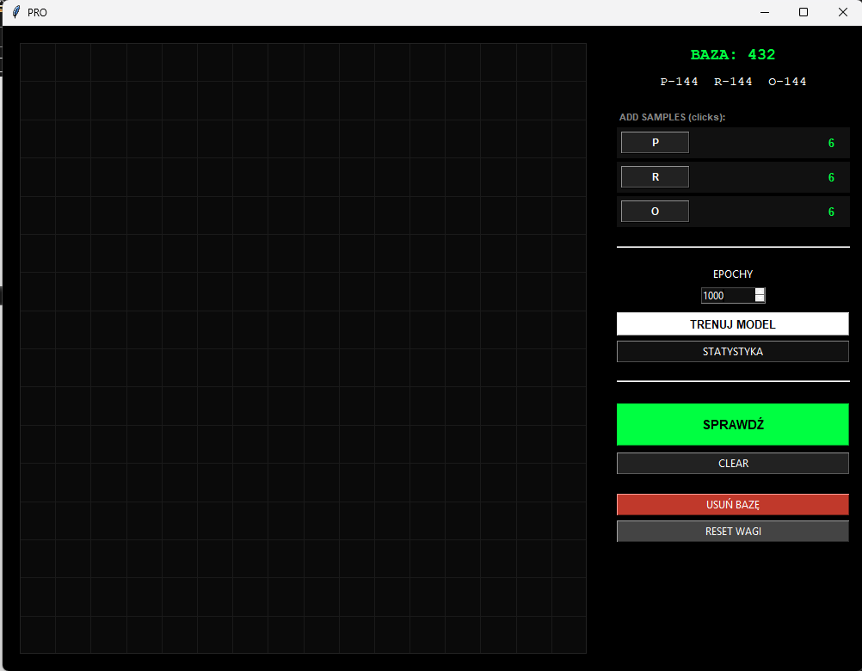
Rys. 3. Główne menu aplikacji z interfejsem graficznym.

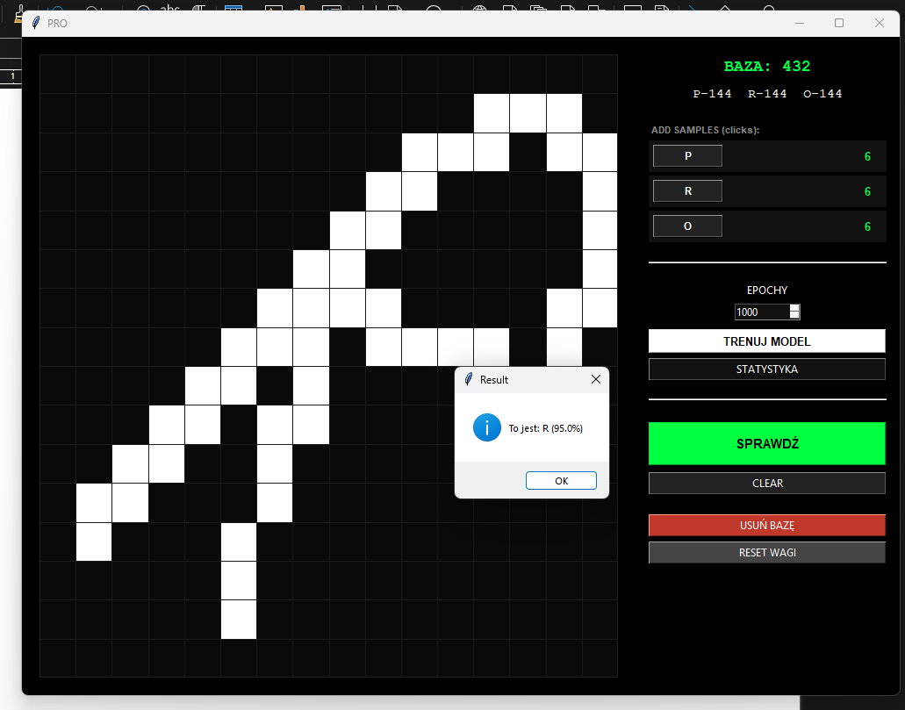
Okno wyniku predykcji
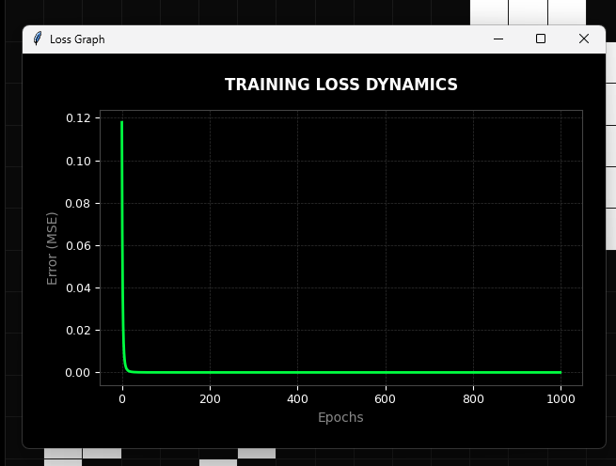
Rys. 4. Wykres spadku błędu średniokwadratowego (MSE) w funkcji epok.

  - Opis najważniejszych fragmentów kodu

Najważniejszym elementem implementacji jest klasa DeepNeuralNetwork, która zawiera kompletną logikę sieci. Kluczowy fragment kodu to metoda train_step, realizująca proces uczenia:
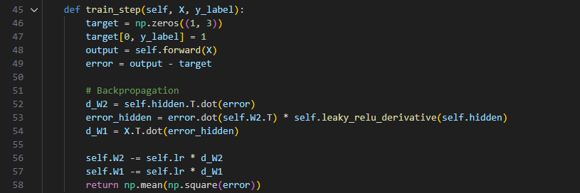

- Proces uczenia

Proces uczenia sieci neuronowej został przeprowadzony z wykorzystaniem algorytmu wstecznej propagacji błędów (Backpropagation) przy zastosowaniu stałego współczynnika uczenia (learning rate) o wartości $\eta = 0.005$. Do treningu wykorzystano zbiór danych generowany dynamicznie przez użytkownika, który został dodatkowo rozszerzony poprzez techniki augmentacji: rotacje obrazu w pełnym zakresie od 0° do 360° z krokiem 30° oraz dodawanie szumu gaussowskiego. Miało to na celu zwiększenie odporności sieci na różnorodne ułożenie rysunku.
Czas trwania procesu uczenia był definiowany przez użytkownika poprzez określenie liczby epok w interfejsie aplikacji, przy czym standardowa sesja treningowa obejmowała 30 epok.
W każdej epoce kolejność prezentowanych przykładów ze zbioru uczącego była losowo zmieniana (shuffling), co zapobiegało wpadaniu algorytmu w lokalne minima. Jako warunek zakończenia procesu przyjęto osiągnięcie zadanej liczby epok, po których waga połączeń między neuronami była automatycznie zapisywana do pliku zewnętrznego. Skuteczność optymalizacji monitorowano na bieżąco poprzez funkcję błędu średniokwadratowego (MSE),
a dynamika spadku błędu była dostępna do wglądu w formie wykresu liniowego generowanego w module statystyk

- Testowanie

Proces testowania zrealizowanego systemu klasyfikacji znaków opierał się na bezpośredniej intereryfikacji działania sieci w środowisku graficznym aplikacji. Wykorzystano w tym celu zestaw testowy (CT), który nie był używany w procesie uczenia, co pozwoliło na obiektywną ocenę zdolności modelu do generalizacji wiedzy. Testy polegały na ręcznym wprowadzaniu zróżnicowanych wariantów liter P, R oraz O bezpośrednio na panelu rysowniczym, a następnie wywoływaniu funkcji predykcji. Podczas prób sprawdzano odporność algorytmu na zniekształcenia, różną skalę rysunku oraz drobne przesunięcia względem środka pola roboczego.
W wyniku przeprowadzonych testów model wykazał się wysoką skutecznością, oscylującą
w granicach 93-96%. System każdorazowo generował komunikat zwrotny zawierający zidentyfikowaną klasę znaku wraz z obliczonym poziomem ufności wyrażonym w procentach. Zaobserwowano, że sieć bezbłędnie rozpoznaje wyraźne i wycentrowane znaki, a ewentualne pomyłki pojawiały się jedynie przy skrajnie zdeformowanych konturach, gdzie litera „R” mogła zostać błędnie zinterpretowana jako „P” ze względu na podobieństwo cech strukturalnych. Ostatecznie faza testowa potwierdziła poprawność doboru architektury sieci oraz skuteczność zastosowanego algorytmu uczenia w kontekście postawionego zadania klasyfikacji.
- Wnioski

Przeprowadzone doświadczenie potwierdziło, że zaprojektowana wielowarstwowa sieć neuronowa typu MLP z jedną warstwą ukrytą jest w pełni skutecznym narzędziem do klasyfikacji prostych znaków alfanumerycznych w czasie rzeczywistym. Kluczowym czynnikiem wpływającym na wysoką precyzję rozpoznawania okazało się zastosowanie mechanizmu augmentacji danych, który poprzez rotacje i zaszumianie pierwotnych wzorców pozwolił sieci na naukę cech odpornych na błędy w rysunku użytkownika. Zaobserwowano, że funkcja aktywacji Leaky ReLU w połączeniu z inicjalizacją wag metodą Xaviera zapewniła szybką zbieżność procesu uczenia, co było widoczne na wygenerowanych wykresach błędu średniokwadratowego.
System wykazał się dużą stabilnością, osiągając zamierzoną skuteczność na poziomie powyżej 90% już po kilkunastu epokach treningu. Ewentualne pomyłki klasyfikatora przy literach
o zbliżonej budowie strukturalnej (jak P i R) sugerują, że dalsza poprawa wyników byłaby możliwa poprzez zwiększenie rozdzielczości wejściowej lub dodanie kolejnej warstwy ukrytej. Podsumowując, zrealizowana aplikacja dowiodła, że algorytm wstecznej propagacji błędu jest wydajnym rozwiązaniem dla problemów rozpoznawania wzorców, a stworzony interfejs graficzny stanowi efektywne środowisko do testowania i wizualizacji pracy sztucznej inteligencji.

- Bibliografia
[1] Geron A., Uczenie maszynowe z użyciem Scikit-Learn i TensorFlow, Helion, Gliwice 2020. [2] Goodfellow I., Bengio Y., Courville A., Deep Learning. Systemy uczące się, Wydawnictwo Naukowe PWN, Warszawa 2018.
[3] NumPy Documentation, https://numpy.org/doc/, data ostatniego dostępu: 26.03.2026.
[4] Rutkowski L., Metody i techniki sztucznej inteligencji, Wydawnictwo Naukowe PWN, Warszawa 2012.
[5] Tadeusiewicz R., Sieci neuronowe, Wydawnictwo Akademickie i Profesjonalne, Warszawa 2015.
[6] Tkinter GUI library, https://docs.python.org/3/library/tkinter.html, data ostatniego dostępu: 26.03.2026.

Uwagi edycyjne:
- Nie zostawiamy pojedynczych znaków na końcach wierszy.
- Czcionka Times New Roman 12 pkt, tytuły pogrubione.
- Akapit odstępy pojedyncze.
- Rysunki, schematy, tabele, wzory – wyśrodkowane.
- Podpisy pod rysunkami wyśrodkowane, tytuł tabeli nad nią wyrównany do lewej (czcionka 10 pkt pogrubiona).
- Do każdego elementu (rysunek, wzór, pozycja bibliograficzna itd. odwołanie w tekście)
- Podać źródło do każdego elementu (rysunek itd.): opracowanie własne, opracowanie własne na podstawie [nr], [nr], gdzie nr to numer elementu w bibliografii.
- Wzory: numerowane kolejno, numeracja w nawiasach okrągłych, w tej samej linii jak wzór – wyrównane do prawej. Do każdego wzoru legenda z opisem symboli.
- Zarówno we wzorach jak i w całym opracowaniu opisując macierz używamy dużej litery pogrubionej, wektor – mała litera pogrubiona, skalar – litera pisana kursywą. Np. A – macierz, x – wektor, n – skalar, log – nazwa funkcji, log – iloczyn trzech skalarów.
- Bibliografia: kolejność alfabetyczna, numeracja w stylu [1], [2] itd., przykładowo:
[3] Nazwisko I., Tytuł, Wydawnictwo, Miasto Rok.
[7] Tytuł, URL, data ostatniego dostępu
- Niewymienione wytyczne – tak jak w uwagach edycyjnych do prac inżynierskich.

